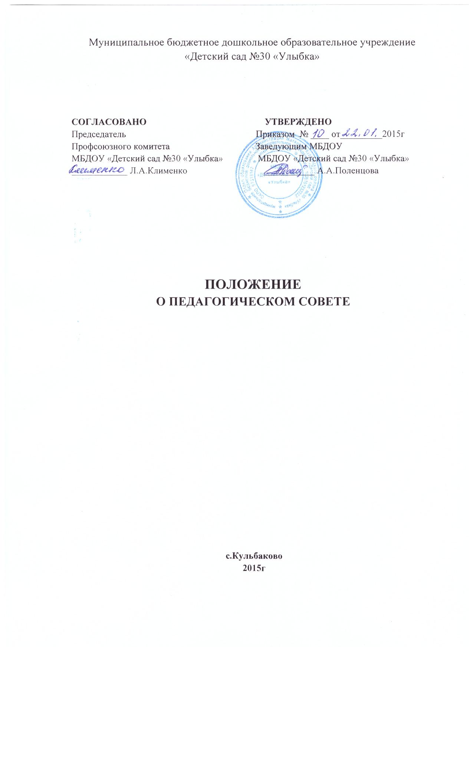

- Общие положения
Настоящее положение разработано для муниципального бюджетного дошкольного образовательного учреждения «Детский сад №30 «Улыбка» (далее - МБДОУ) в соответствии с Федеральным законом от 29.12.2012г. № 273-ФЗ «Об образовании в Российской Федерации», Уставом МБДОУ. Настоящее положение регламентирует деятельность педагогического совета, (далее – педагогический совет) являющегося одним из органов самоуправления дошкольного образовательного учреждения.
1.1. Педагогический совет является постоянно действующим коллегиальным органом самоуправления МБДОУ «Детский сад №30 «Улыбка», целью которого является рассмотрение основных вопросов организации и осуществления образовательного и воспитательного процесса в МБДОУ, повышение профессионального мастерства педагогических работников.
1.2. В состав педагогического совета МБДОУ входят педагоги, с правом совещательного голоса - медицинский работник, родители (законные представители).
1.3. Педагогический совет МБДОУ «Детский сад №30 «Улыбка», действует в соответствии с Федеральным законом от 29.12.2012г. № 273-ФЗ «Об образовании в Российской Федерации», Уставом МБДОУ, настоящим Положением.
1.4. Решения Педагогического совета являются рекомендательными для коллектива МБДОУ. Решения Педагогического совета, утвержденные приказом руководителя МБДОУ, являются обязательными для исполнения.
2. Задачи и содержание работы Педагогического совета
2.1. Главными задачами Педагогического Совета являются:
- Реализация государственной, областной, районной политики в области дошкольного образования;
- Ориентация педагогического коллектива МБДОУ на совершенствование образовательного процесса;
- Разработка общей методической темы и ее содержания в деятельности МБДОУ;
- Ознакомление с достижениями педагогической науки и передовым педагогическим опытом и внедрение их в практическую деятельность МБДОУ;
- Организация и определение направлений образовательной деятельности;
- Повышение профессионального мастерства, развитие творческой активности педагогических работников МБДОУ.
3. Функции педагогического совета
3.1. Педагогический совет МБДОУ выполняет следующие функции:
- определяет направления образовательной деятельности МБДОУ;
- рассматривает вопросы организации дополнительных услуг детям;
- выбирает образовательные программы дошкольного образования, образовательные и воспитательные технологии и методики для использования в МБДОУ;
- рассматривает проект годового плана работы МБДОУ;
- заслушивает отчеты заведующего о создании условий для реализации образовательных программ в МБДОУ.
4. Права
4.1. Педагогический совет МБДОУ имеет право:
- создавать временные творческие объединения с приглашением специалистов различного профиля, консультантов для выработки рекомендаций с последующим рассмотрением их на педагогическом совете;
- принимать, утверждать положения (локальные акты) с компетенцией, относящейся к объединениям по профессии;
- участвовать в управлении МБДОУ;
- выходить с предложениями и заявлениями на МБДОУ в органы муниципальной и государственной власти, в общественные организации;
- педагогический совет организует взаимодействие с другими органами самоуправления МБДОУ: Общим собранием работников МБДОУ, Советом родителей;
- на участие представителей педагогического совета в заседаниях других органов самоуправления и представлении для ознакомления с материалами, разработанными на заседании педагогического совета;
4.2. Каждый член педагогического совета имеет право:
- потребовать обсуждения педагогическим советом любого вопроса, касающегося педагогической деятельности МБДОУ, если его предложение поддержит не менее одной трети членов педагогического совета;
- при несогласии с решением педагогического совета высказать свое мотивированное мнение, которое должно быт внесено в протокол.
5. Организация работы педагогического совета.
5.1. Заседания педагогического совета созываются один раз в 2 месяца в соответствии с определенными задачами МБДОУ. В случае необходимости могут созываться внеочередные заседания совета. На обсуждение выносится не более 2 – 3 вопросов.
5.2. Педагогический совет работает по плану, являющемуся составной частью плана работы МБДОУ.
5.3. Педагогический совет избирает из своего состава председателя педсовета не менее чем на один год. Председателем может быть избран любой член педагогического коллектива.
5.4. Для ведения протоколов заседаний педагогического совета избирается секретарь педагогического совета сроком на один год. Протоколы подписываются председателем и секретарем педсовета.
5.5. Председатель Педагогического совета:
- организует деятельность Педагогического совета;
- информирует членов Педагогического совета о предстоящем заседании не менее чем за 30 дней до его проведения;
- организует подготовку и проведение заседания Педагогического совета;
- определяет повестку дня Педагогического совета;
- контролирует выполнение решений Педагогического совета−

5.5. Заседание педагогического совета МБДОУ правомерно, если на нем присутствует не менее 50% его состава. Решение педагогического совета МБДОУ считается принятым, если за него проголосовало 2/3 присутствующих. При равном количестве голосов решающим является голос председателя педагогического совета.
5.6. Решения педагогического совета должны носить конкретный характер с указанием сроков выполнения мероприятий и ответственных за их проведение.
5.7. Организацию выполнения решений педагогического совета осуществляет заведующий МБДОУ и ответственные лица, указанные в решении. Результаты этой работы сообщаются членам педагогического совета на следующих его заседаниях.
5.8. Заведующий МБДОУ в случае несогласия с решением педагогического совета приостанавливает выполнение решения, извещает об этом Учредителя МБДОУ, который в трехдневный срок при участии заинтересованных сторон обязан рассмотреть такое заявление, ознакомиться с мотивированным мнением большинства педагогического совета и вынести окончательное решение по спорному вопросу.
5.9. Члены педагогического совета имеют право вносить на рассмотрение совета вопросы, связанные с улучшением работы МБДОУ.
5.10. Каждый член педагогического совета обязан посещать все его заседания, активно участвовать в работе педагогического совета, своевременно и полностью выполнять его решения.
5.11. В необходимых случаях на заседания педагогического совета могут приглашаться представители общественных организаций, учреждений, взаимодействующих с МБДОУ по вопросам воспитания и образования, родители воспитанников, представители учреждений, участвующих в финансировании МБДОУ и др. Необходимость их приглашения определяется председателем педсовета или заведующим МБДОУ. Лица, приглашенные на заседание педагогического совета, пользуются правом совещательного голоса.
6. Права и ответственность педагогического совета
6.1. Педагогический совет имеет право:
- создавать временные творческие объединения с приглашением специалистов различного профиля, консультантов для выработки рекомендаций с последующим рассмотрением их на педагогическом совете;
- принимать окончательные решения по спорным вопросам, входящим в его компетенцию;
- принимать, утверждать положения (локальные акты) с компетенцией, относящейся к объединениям по профессии.
6.2. Педагогический совет ответственен за:
- выполнение годового плана работы МБДОУ;
- соответствие принятых решений законодательству РФ об образовании, о защите прав детства;
- утверждение образовательных программ;
- принятие конкретных решений по каждому рассматриваемому вопросу с указанием ответственных лиц и сроков исполнения решений.

7. Документация педагогического совета
7.1. Заседания педагогического совета оформляются протокольно. В книге протоколов фиксируется ход обсуждения вопросов, выносимых на педагогический совет, предложения и замечания членов педсовета.
7.2. Нумерация протоколов ведется от начала учебного года.
7.3. Книга протоколов педагогического совета МБДОУ входит в номенклатуру дел, хранится постоянно и передается по акту.
7.4. Книга протоколов педсовета скрепляется подписью заведующего и печатью МБДОУ.
7.5. Материалы к заседаниям педагогических советов хранятся в делах

